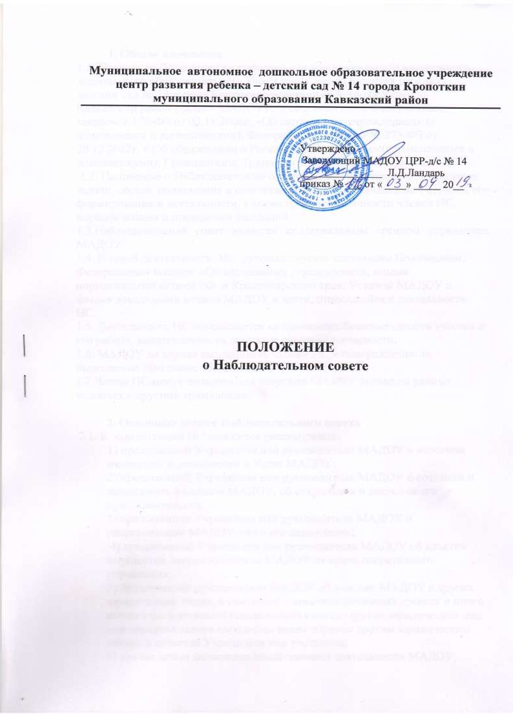

Муниципальное автономное дошкольное образовательное учреждение
центр развития ребенка – детский сад №14 города Кропоткин
муниципального образования Кавказский район

Утверждено
Заведующий МАДОУ ЦРР-д/с №14
________________Л.Д. Ландарь
приказ №116 от 03.04.2019 г.

ПОЛОЖЕНИЕ
о Наблюдательном совете

Общие положение
  - Настоящее Положение разработано для муниципального автономного дошкольного образовательного учреждения центр развития ребенка -
детский сад № 14 города Кропоткин муниципального образования
Кавказский район (далее - МАДОУ) , в соответствии с Федеральным законом « 174-ФЗ от 03.11.2006г. «Об автономных учреждениях» (с изменениями и дополнениями), Федеральным законом № 273-ФЗ от
29.12.2012г. « Об образовании в Российской Федерации» (с изменениями и дополнениями), Гражданским, Трудовым кодексом РФ, Уставом МАДОУ.
  - Положение о Наблюдательном совете (далее НС) определяет основные задачи, состав, полномочия и ответственность НС, устанавливает порядок его формирования и деятельности, а также права и обязанности членов НС, порядок созыва и проведения заседаний.
  - Наблюдательный совет является коллегиальным органом управления МАДОУ.
  - В своей деятельности НС руководствуется настоящим Положением,
Федеральным законом «Об автономных учреждениях», иными
нормативными актами РФ и Краснодарского края, Уставом МАДОУ и иными локальными актами МАДОУ в части, относящейся к деятельности НС.
  - Деятельность НС основывается на принципах безвозмездности участия в его работе, коллегиальности принятия решений и гласности.
  - МАДОУ не вправе выплачивать членам НС вознаграждение за выполнение ими своих обязанностей.
  - Члены НС могут пользоваться услугами МАДОУ только на равных условиях с другими гражданами.

Основные задачи Наблюдательного совета
  - К компетенции НС относится рассмотрение:
- предложений Учредителя или руководителя МАДОУ о внесении изменений и дополнений в Устав МАДОУ;
- предложений Учредителя или руководителя МАДОУ о создании и ликвидации филиалов МАДОУ, об открытии и о закрытии его
представительств;
- предложения Учредителя или руководителя МАДОУ о реорганизации МАДОУ или о его ликвидации;
- предложений Учредителя или руководителя МАДОУ об изъятии
имущества, закрепленного за МАДОУ на праве оперативного управления;
- предложений руководителя МАДОУ об участии МАДОУ в других юридических лицах, в том числе о внесении денежных средств и иного
имущества в уставный (складочный) капитал других юридических лиц или передаче такого имущества иным образом другим юридическим лицам, в качестве Учредителя или участника;
- проект плана финансово-хозяйственной деятельности МАДОУ;

- по представлению руководителя МАДОУ отчеты о деятельности МАДОУ и об использовании его имущества, об исполнении плана его финансово- хозяйственной деятельности, годовую бухгалтерскую отчетность МАДОУ;
- предложений руководителя МАДОУ о совершении сделок по
распоряжению недвижимым имуществом и особо ценным движимым имуществом, закрепленными за ним Учредителем или приобретенным МАДОУ за счет средств, выделенных ему Учредителем на приобретение
этого имущества, в том числе путем его внесения в уставный капитал других юридических лиц или передаче этого имущества другим юридическим лицам в качестве их учредителя или участника;
- предложений руководителя МАДОУ о совершении крупных сделок,
размер которых устанавливается в соответствии с Федеральным законом « Об автономных учреждениях»;
- предложения руководителя МАДОУ о совершении сделок, в совершении которых имеется заинтересованность;
- предложений руководителя МАДОУ о выборе кредитных организаций, в которых МАДОУ может открыть банковские счета;
- вопросов проведения аудита годовой бухгалтерской отчетности МАДОУ и утверждения аудиторской организации.
- утверждает Положение «О закупках».
  - По вопросам, указанным в подпунктах 1 – 4,7 и 8 пункта 2.1 настоящего Положения, НС дает рекомендации. Учредитель МАДОУ принимает по этим вопросам решения после рассмотрения рекомендаций НС.
  - По вопросу, указанному в подпункте 6 пункта 2.1 настоящего Положения, НС дает заключение, копия которого направляется Учредителю МАДОУ. 2.4.По вопросам, указанным в подпунктах 5 и 11 пункта 2.1 настоящего Положения, НС дает заключение. Руководитель МАДОУ принимает по этим вопросам решения после рассмотрения заключений НС.
  - По вопросам, указанным, в подпунктах 9, 10 и 12 пункта 2.1 настоящего Положения, НС принимает решения, обязательные для руководителя МАДОУ.
  - Рекомендации и заключения по вопросам, указанным в п.п. 1-8 и 11 п.2.1. настоящего Положения, даются большинством голосов от общего числа голосов членов НС.
  - Решения по вопросам, указанным в подпунктах 9 и 12 пункта 2.1 настоящего Положения, принимаются НС большинством в две трети голосов от общего числа голосов членов НС.
  - Решение по вопросу, указанному в подпункте 10 пункта 2.1 настоящего Положения, принимается НС в порядке, установленном частями 1 и 2 статьи 17 Федерального закона «Об автономных учреждениях».
  - Вопросы, относящиеся к компетенции НС в соответствии с настоящим Положением, не могут быть переданы на рассмотрение других органов МАДОУ. По требованию НС или любого из его членов другие органы МАДОУ обязаны предоставить информацию по вопросам, относящимся к компетенции НС.

Состав и порядок формирования Наблюдательного совета.

  - НС состоит из 11 человек. В состав НС входят:
- представители Учредителя МАДОУ, в том числе представители Уполномоченного органа и Управления;
- представители общественности, в том числе лица, имеющие заслуги и достижения в сфере образования;
- представители работников МАДОУ.
Количество представителей органов местного самоуправления в составе НС не должно превышать одну треть от общего числа членов НС. Не менее половины из числа представителей органов местного самоуправления
составляют представители органа, осуществляющего функции и полномочия учредителя МАДОУ. Количество представителей работников МАДОУ не
может превышать одну треть от общего числа членов НС.
  - Одно и то же лицо может быть членом НС неограниченное число раз.
  - Руководитель МАДОУ и его заместители не могут быть членами НС. Руководитель МАДОУ участвует в заседаниях НС с правом совещательного голоса.
  - Членами НС не могут быть лица, имеющие неснятую или непогашенную судимость.
  - Срок полномочий НС составляет четыре года.
  - Решение о назначении членов НС или досрочном прекращении их полномочий принимается Учредителем МАДОУ.
  - Решение о назначении представителей работников МАДОУ членами НС или досрочном прекращении их полномочий принимается Общим собранием коллектива работников МАДОУ.
  - Решение о назначении представителей родительской общественности членами НС принимается Общим родительским собранием.
  - Полномочия члена НС МАДОУ могут быть прекращены досрочно:
- по просьбе самого члена НС;
- в случае невозможности исполнения членом НС своих обязанностей по состоянию здоровья или по причине его отсутствия в месте нахождения МАДОУ в течение четырех месяцев;
- в случае привлечения члена НС к уголовной ответственности.
  - Вакантные места, образовавшиеся в связи с досрочным прекращением полномочий его членов, замещаются на оставшийся срок полномочий НС МАДОУ.
  - Председатель НС избирается на срок полномочий НС членами НС из их числа простым большинством голосов от общего числа голосов членов НС. Избрание председателя НС может проводиться в форме открытого и закрытого голосования.
  - Представитель работников МАДОУ не может быть избран председателем НС.
  - Наблюдательный совет в любое время вправе переизбрать своего председателя.
  - Председатель НС организует работу НС, созывает его заседания, председательствует на них и организует ведение протокола.

  - В отсутствие председателя НС его функции осуществляет старший по возрасту член НС, за исключением представителя работников МАДОУ.

Организация деятельности Наблюдательного совета.

  - Заседания НС проводятся по мере необходимости, но не реже одного раза в квартал.
  - Заседание НС созывается его председателем:
- по собственной инициативе;
- по требованию Учредителя МАДОУ;
- по требованию члена НС;
- по требованию руководителя МАДОУ.
  - Требование о созыве НС направляется председателю НС, который в течение трех дней обязан обеспечить подготовку заседания и уведомить об этом членов НС. Срок проведения заседания НС должен быть не менее 3 дней со дня получения требования о его проведении.
  - В случаях, не терпящих отлагательств, заседание НС может быть созвано без письменного извещения членов НС ( по телефону).
  - Лицо, созывающее заседание НС, не вправе вносить изменения в формулировки дополнительных вопросов, предложенных членам НС для включения в повестку дня.
  - В заседании НС вправе участвовать заведующий МАДОУ. Иные
приглашенные председателем НС лица могут участвовать в заседании НС, если против их присутствия не возражает более чем одна треть от общего числа членов НС.
  - Заседание НС является правомочным, если все члены НС извещены о времени и месте его проведения и на заседании присутствует более половины членов Наблюдательного совета МАДОУ. Передача членом НС своего голоса другому лицу не допускается.
  - В случае отсутствия по уважительной причине на заседании НС члена НСЦ его мнение может быть представлено в письменной форме и учтено НС в ходе проведения заседания при определении наличия кворума и результатов голосования, а так же при принятии решений НС путем проведения заочного голосования. Указанный в настоящем пункте порядок не может применяться при принятии решений по вопросам, предусмотренным п. 9 и 10 ч.1 ст.11 Федерального закона « Об автономных учреждениях».
  - Каждый член НС имеет при голосовании один голос. В случае равенства голосов решающим является голос председателя НС. Член НС, выполняющий функции председателя в его отсутствие, правом решающего голоса на заседаниях не обладает
  - Первое заседание НС после его создания, а так же первое заседание нового состава НС созывается по требованию Учредителя МАДОУ. До избрания председателя НС на таком заседании председательствует старший по возрасту член НС, за исключением представителя работников МАДОУ.

Ответственность Наблюдательного совета.
  - Наблюдательный совет МАДОУ несет ответственность:
- за выполнение, выполнение не в полном объеме или невыполнение закрепленных за ним задач и функций;
- соответствие принимаемых решений законодательству Российской Федерации, нормативно-правовым актам.
  - Члены НС при осуществлении своих прав и исполнении обязанностей должны действовать в интересах МАДОУ, осуществлять свои права и исполнять обязанности в отношении МАДОУ добросовестно и разумно.
  - Члены НС несут ответственность перед МАДОУ за убытки, причиненные ему их виновными действиями ( бездействием), если иные основания и размер ответственности не установлены действующим законодательством Российской Федерации. При этом в НС не несут ответственность члены, голосовавшие против решения, которое повлекло причинение МАДОУ убытков или не принимавшие участие в голосовании.
  - При определении оснований и размера ответственности членов НС должны быть приняты во внимание обычные условия делового оборота и иные обстоятельства, имеющие значение для дела.

Делопроизводство Наблюдательного совета
  - Все заседания НС оформляются протоколом, в котором фиксируется:
- дата время и место проведения;
- количественное присутствие (отсутствие) членов НС;
- приглашенные ( ФИО, должность);
- повестка дня;
- ход обсуждения вопросов;
- предложения, заключения, рекомендации, замечания, решение членов НС по каждому вопросу;
- итоги голосования.
  - Мнение члена НС, голосовавшего против принятого решения, по его требованию заносится в протокол.
  - Письменное мнение члена НС по вопросу повестки дня, в случае его учета при определении наличия кворума и результатов голосования по вопросам повестки дня, отсутствующего на заседании НС, приобщаются в виде приложения к протоколу.
  - Протокол заседания НС составляется не позднее 5(пяти) дней после его проведения.
  - Протокол заседания НС подписывается председательствующим на заседании, который несет ответственность за правильность составления протокола и секретарем.
  - Нумерация протоколов ведется от начала года.
  - Протоколы НС нумеруются постранично, прошнуровываются, скрепляются печатью МАДОУ и подписываются руководителем МАДОУ.

  - Протоколы НС хранятся в делах МАДОУ и передаются по акту (при смене руководителя, передачи в архив).
  - МАДОУ обязано предоставлять протоколы заседаний НС по требованию ревизионной комиссии, копии протоколов Учредителю.
  - Секретарь Наблюдательного совета отвечает за подготовку заседаний Наблюдательного совета, ведение протоколов заседаний, а также
осуществляет рассылку извещений о месте и сроках проведения заседаний. Извещения о проведении заседаний должны быть направлены членам
Наблюдательного совета не позднее, чем за семь дней до проведения заседания.

7 . Заключительные положения.
  - В настоящее Положение по мере необходимости, выхода указаний,
рекомендаций вышестоящих органов, изменении в законодательстве, могут вноситься изменения и дополнения.
  - Срок действия настоящего Положения не ограничен. Положение действует до принятия нового.
  - После принятия Положения (или изменений и дополнений отдельных пунктов и разделов) в новой редакции предыдущая редакция утрачивает силу.
  - Вопросы деятельности НС, не нашедшие отражения в настоящем Положении, регулируются в соответствии с действующим
законодательством РФ, Уставом МАДОУ.

